Bài 1:

Begin

Input c

F = (9\*C)/5 +32

Diplay F

END

Lưu đồ

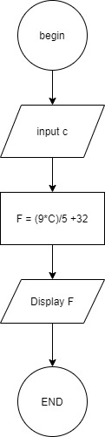

Bài 2:

Begin

N là số được sinh số ngẫu nhiên trong khoảng 0 -9

Nhập vào M

IF ( N==M)

Diplay “ dự đoán đúng”

ELSE

Diplay “dự đoán sai”

END

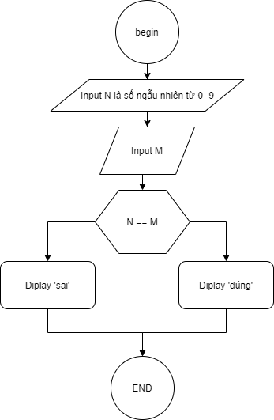

LƯU ĐỒ